水牛喂什么饲料好，养牛配方饲料介绍
养殖水牛我们不但要重视养殖管理技术，同时也要重视日常的喂养情况，科学合理配制水牛饲料喂食，能满足水牛生长发育和生产需要，它具有耐粗饲、耐湿热、抗病力强的特性，可显着提高水牛的育肥速度，那么，水牛喂养什么好?下面一起来了解一下水牛饲料配方吧。
水牛饲料自配料
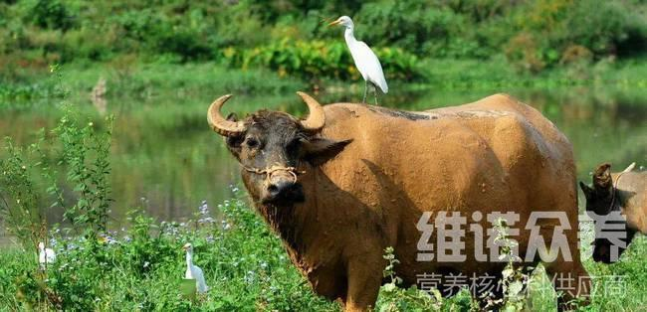
一、水牛饲料自配料：
1.玉米58%，豆粕10%，棉籽饼15%，米糠14.7%，石粉1.5%，食盐0.5%，维诺育肥牛多维0.1%，维诺霉清多矿0.1%，维诺复合益生菌0.1%。
2.玉米68%，麦皮15.2%，胡麻饼15%，骨粉1.5%，维诺育肥牛多维0.1%，维诺霉清多矿0.1%，维诺复合益生菌0.1%。
水牛怎样养殖快速育肥呢？通过自己配的牛饲料能够提高采食量，迅速促进肌肉生长和脂肪沉积，显着提高育肥速度，复合益生菌改善肠道消化不良、抑制腹泻、瘤胃臌胀作用，增膘快、节省饲料、改善肉质，使水牛毛色发亮、体格健壮，增加养殖效益。

